附件二：
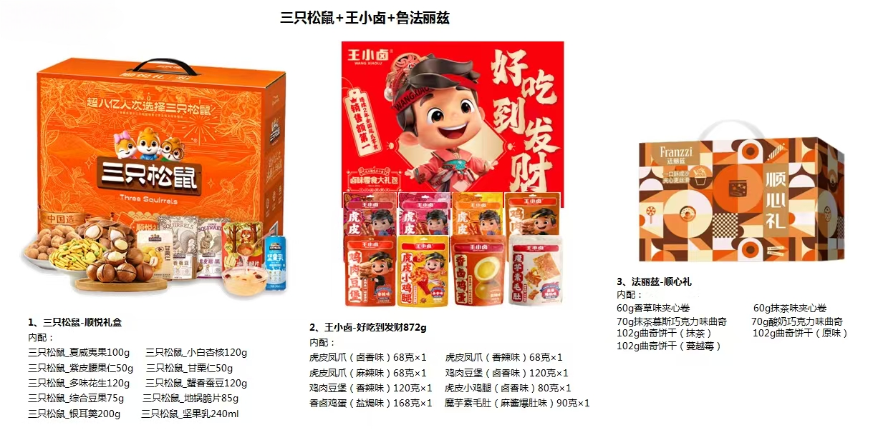

学生套装

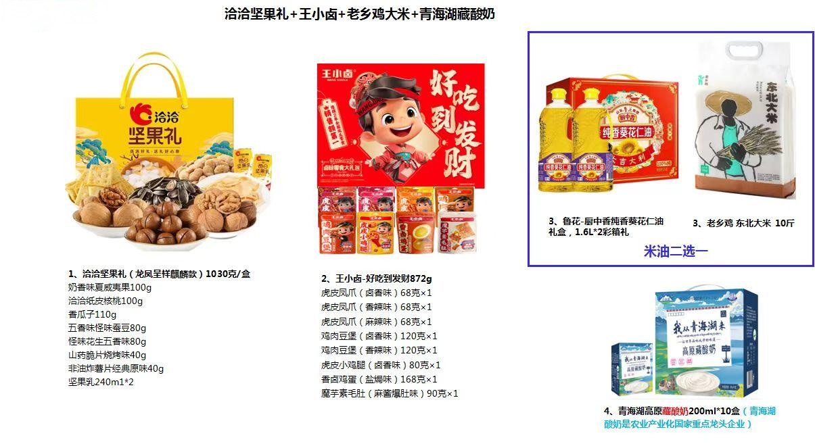

职工套装

猪腿＋猪前排 猪腿约11公斤一个，共一个猪腿
猪前排约1.5公斤一个，共一个猪前排
职工关爱套装

